Бібліографічні знання – студентам
6 березня 2018 р. в рамках діяльності факультативу «Основи бібліотечно-бібліографічних знань» у читальній залі було проведено бібліотечний урок для студентів коледжу «Освіта».
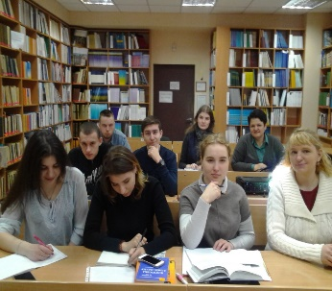
З 2010 р. бібліотека університету тісно взаємодіє із Книжковою палатою України імені Івана Федорова, яка є законодавчим органом щодо складання бібліографічного запису на книги. Бібліотечні фахівці нашого університету в бібліографічній діяльності керуються найновішими методичними рекомендаціями та презентаціями заслуженого працівника культури Ольги Михайлівни Устіннікової, завідувача відділу ДНУ «Книжкова палата України імені Івана Федорова». Тому старшого викладача кафедри «Обліку і загальноекономічних дисциплін» Світлану Станіславівну Фурман надзвичайно зацікавили лекції наших бібліотечних працівників про застосування державних стандартів у бібліографічному описі. Другий рік поспіль вона замовляє бібліотечні уроки для студентів I курсу зі спеціальностей «Фінанси, банківська справа та страхування», «Маркетинг», «Менеджмент, «Публічне управління та адміністрування».
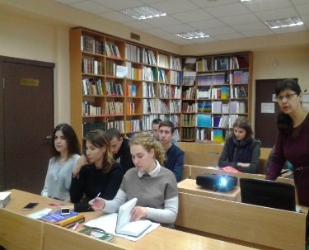
За темою «Складання бібліографічного запису» виступила директор бібліотеки Ніна Петрівна Колесникова, автор цих рядків. Під час презентації студенти ознайомились із переліком стандартів, мовою бібліографічного опису і схемою бібліографічного запису, а також закріпили приписані знаки пунктуації та математичні знаки. Детально розібрали приклади бібліографічних записів. На заході панувала атмосфера взаємопорозуміння і активного відлуння участі студентів.
Практичні завдання для закріплення бібліографічних знань фахово розробила бібліограф бібліотеки Надія Леонідівна Кучинська. Вона підготувала приклади на складові книги і активно допомагала студентам опанувати бібліографічний запис. Студенти жваво обговорювали опис кожного наочного видання, а потім самостійно набували навички бібліографії.
Висновки однозначні: такі зустрічі сприяють не тільки підвищенню знань студентів, а й зростанню їхньої мотивації для подальшої наукової роботи.

Колесникова Н.П.,
директор бібліотеки

